NC65 总账汇兑损益摘要修改开发需求

建立日期: 2018-05-26

修改日期: 2018-05-26

文控编号: YY_NC_DEV_18050001

|  |  |
| --- | --- |
| 实 施 顾 问： | Bruce Xu ( 徐华 ) |
| 日 期： | 2018-05-26 |

1. **需求说明**

现状：由于标准产品总账汇兑损益计算配置节点不支持配置凭证摘要，现在是固定写死的，而且计算完之后查不到详细的明细计算过程记录，导致客户查账和校对非常不方便；客户当前的系统能把计算的汇兑损益的公式自动放到摘要上，非常清晰明了

因此需要做一个本地化补丁，修改下总账汇兑损益计算的凭证摘要，把相关字段及计算公式显示出来，方便客户查询和校对

以下截图是系统自动生成的摘要

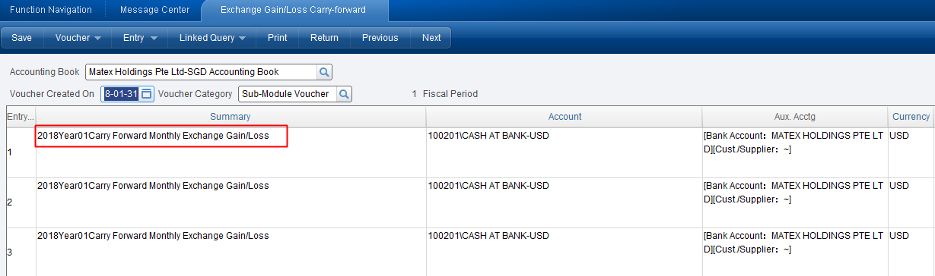

所需要显示的公式中的字段和值在计算界面都有，如下图所示应该不难取

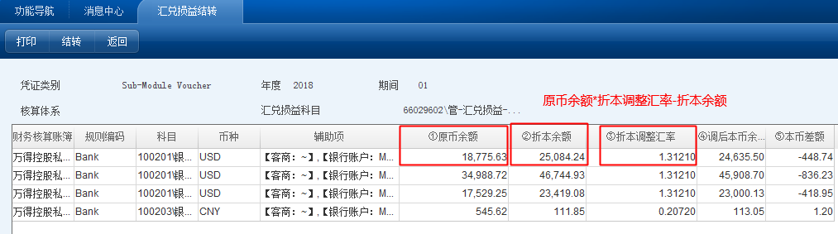

1. **开发效果**
   1. 月底计算汇兑损益生成的凭证英文摘要改成： Unrealized Exchange Gain/Loss （原币余额*汇率-本币余额）

中文界面摘要改成： 汇兑损益（原币余额*汇率-本币余额）

* 1. 月初回冲的凭证摘要改成：Unrealized Exchange Gain/Loss （原币余额*汇率-本币余额）（Reverse）

中文界面摘要改成：汇兑损益（原币余额*汇率-本币余额）（回冲）

月末总账计算未实现汇兑损益凭证开发后效果

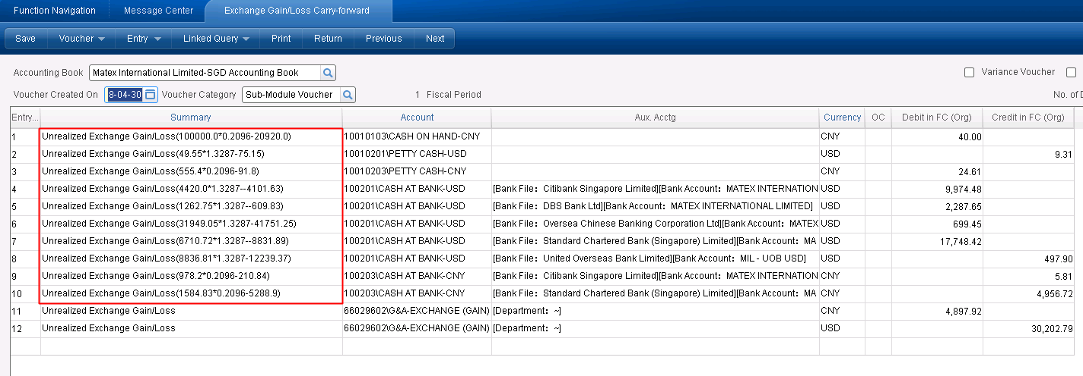

月初回冲凭证效果

